Comment construire un journal ?

Support pédagogique du JDE N° 1265
du vendredi 2 mars 2018

Activité 1 Pages 2, 4 et 5

Voici des photos d’articles du JDE. En vous aidant du titre, composez un autre titre et une légende. Vérifiez ensuite dans votre journal et écrivez la légende écrite par la journaliste.
Photos | Titres | Légendes
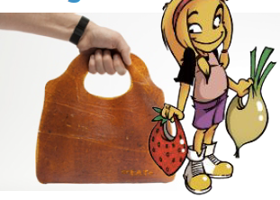 | Mon titre :  …………………………………………  …………………………………………  Le titre du journal :  Un sac fabriqué avec des fruits et légumes | Ma légende :  …………………………………………………………………  ……………………………………………………..............  La légende du journal :  …………………………………………………………………  ……………………………………………………..............
 | Mon titre :  …………………………………………  …………………………………………  Le titre du journal :  Syrie : Amer, instituteur, raconte | Ma légende :  …………………………………………………………………  ……………………………………………………..............  La légende du journal :  …………………………………………………………………  ……………………………………………………..............
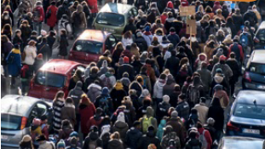 | Mon titre :  …………………………………………  …………………………………………  Le titre du journal :  C’est quoi les visites domiciliaires ? | Ma légende :  …………………………………………………………………  ……………………………………………………..............  La légende du journal :  …………………………………………………………………  ……………………………………………………..............
Activité 2 La Une
Découpez les morceaux du puzzle puis reconstituez l’article. Attention, certains éléments ont une place déterminée. Travaillez sans le JDE puis vérifiez à l’aide de celui-ci.
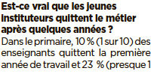
 |  |  | 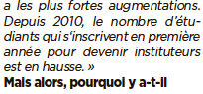
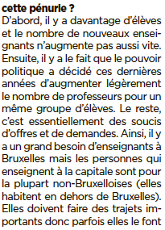 | 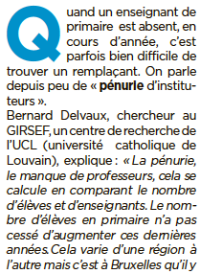 |  | 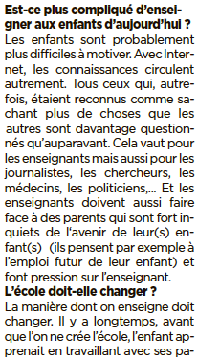
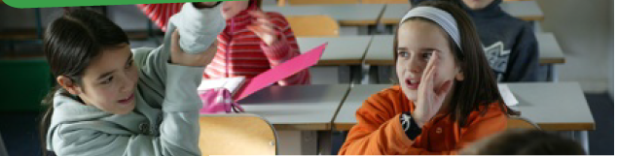 |  |  | 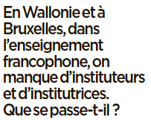
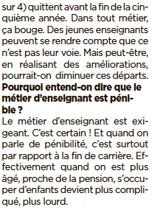 |  | 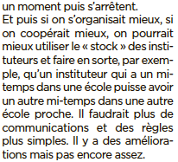 | 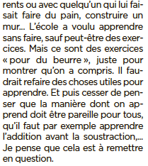

Support pédagogique réalisé par Geneviève Boulanger
Corrigé disponible sur simple demande auprès de votre consultant régional ou via l’adresse suivante : benedicte.lemercier@lejde.be (merci de préciser le nom et le CP de votre école).

JDE – Route de Hannut 38 – 5004 Bouge
Tél. : 081/24 89 86 – Fax : 081/23 12 62 – E-mail : redaction@lejde.be

